Au sujet des batteries Lithium Ion
Mise à jour: 26 septembre 2016
http://matthieu.weber.free.fr
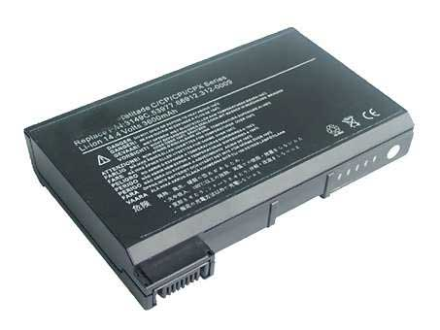

Introduction:
Je me devais de préciser quelques faits (observés personnellement) sur les (bon!) usages à faire des batteries de PC portables, téléphone et autre baladeurs MP3 ou appareils photos numériques employant des batteries Lithium Ions ou encore "Li-Ion", au vu du nombre incroyablement élevé d'inepties circulant sur internet à ce sujet ("l'effet mémoire", entre autre...).
Le pire, est que le sujet semble tabou et que personne, y compris les professionnels (je parle des revendeurs, même "instruits") ne semble avoir de connaissances pratiques sur le sujet, ô combien important vu l'empreinte écologique, la sécurité et surtout le PRIX de ces chers modules énergétiques.
Sans vouloir faire de longs discours ennuyeux, voici les choses à faire et à ne pas faire avec des batteries Lithium Ions, et les croyances à mettre au placard !

Choses à faire avec une batterie Lithium ions :
- Une fois la batterie de votre appareil chargée, débranchez du secteur ce dernier, OU retirez-lui sa batterie (dans le cas d'un pc portable par exemple) :
En effet, pour une obscure raison (sûrement liée à la garantie ridicule de 3 mois des batteries lithium ions) les chargeurs de beaucoup d'appareils, surtout ceux des PC portables endommagent sérieusement à la longue (parfois en quelques mois) les batteries branchées en permanence. (En fait cela est du à une réaction chimique qui abîme la batterie d'autant plus vite qu'elle est chargée). En pratique la charge de la batterie devrait être limitée à 80 % pour espérer 1200 cycles de charges / décharges, soit 4,05V par élément. Si le constructeur choisis de recharger la batterie à 100% de charge, le nombre de cycles tombent à 500 ! (Cf. courbes ci-dessous).
Pour anecdote, mon nouveau téléphone portable bipe à la fin de la charge de sa batterie pour que l'on pense à la retirer…
En faisant des essais, sur un pc portable DELL disposant de 2 batteries strictement identiques :
- L'une branchée en permanence sur l'ordinateur (relié au secteur).
- L'autre, mise à la place de la première, un jour sur deux, était retirée du PC dès qu'elle avait atteint sa charge maximale.
- Les deux batteries étaient déchargées régulièrement (une fois tous les 2 jours).
Résultats au bout de 4 mois :
Autonomie de la batterie 1 : 30 minutes, puis 20 minutes quelques semaines plus tard.
Autonomie de la batterie 2 : 2H20 minutes soit 95% de la capacité d'origine ; capacité conservée même après plusieurs mois à ce régime...
Conclusion : Les chargeurs en rechargeant à "100%" les batteries les abiment à moyen terme les batteries, peut être pour obliger les utilisateurs à dépenser 100 euros tout les 6 mois ?!

- Déchargez puis rechargez régulièrement, (tous les 6 mois) votre batterie pour la "réveiller" si elle n'a pas été utilisée durant longtemps :
Cela va lui permettre de regagner de la capacité SAUF si elle a été endommagée irrémédiablement suite à de mauvaises charges ayant entraînées des surcharges. Cela permet également d'éviter qu'elle se retrouve en état de décharge profonde, ce qui est très mauvais pour elle !

- Ne stockez pas votre batterie déchargée, ni trop chargée :
Pour conclure, il est donc conseillé de la stocker avec 50 à 80 % de sa charge nominale pour maximiser sa durée de vie.
(Plus de 30 %, pour tenir compte de son auto-décharge qui peut conduire à un état de décharge profonde si vous l'oubliez longtemps, et moins de 80 % pour ralentir de phénomène de destruction des électrodes.
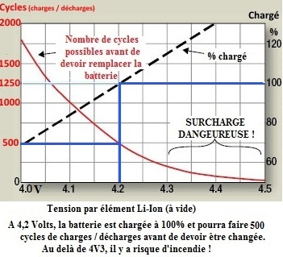

Les vraies & fausses idées sur les batteries Lithium ions (et les autres)
- "Le fameux effet mémoire"
L'effet mémoire ça n'existe pas ! (...En tant que tel) Chassez cette idée de votre tête une bonne fois pour toute. Il est inexistant pour les Lithium Ions et extrêmement rare pour les batteries Nickel Cadmium / Nickel Métal (conditions d'utilisation très, très, particulières observées par la NASA sur ses satellites).
La perte de capacité dans tous les cas est due à une surcharge de la batterie (toute technologies de batteries confondues !!) Surcharge d'autant plus aisée avec les chargeurs pas cher type "made in china". Avec ce type de chargeur, il est bon de décharger entièrement sa batterie avant de la recharger.
D'ailleurs, beaucoup de circuits de charge des PC portables ne savent pas non plus stopper correctement la charge d'une batterie (dans l'idéal: 4,05V par élément) ! ...Obsolescence programmée ?

- "[]...Et lorsque le témoin de charge passe au vert, il faut déconnecter la batterie 2 minutes, puis la rebrancher ! Tu verras qu'elle va reprendre son cycle de charge car elle n'était pas au maximum !"
C'est exactement ce qu'il ne faut pas faire, cela contribuera à (très très légèrement) surcharger la batterie, qui verra sa capacité, à long terme, diminuer progressivement.
De plus toute surcharge diminue la quantité d'énergie qui vient juste d'être emmagasinée par la batterie.

- "Une batterie Lithium ion à une durée de vie de 5 ans"
Pas forcément vrai... Ça peut être plus ou moins... cela dépends du fabricant de la batterie et surtout de la tension de fin de charge utilisée par le fabriquant de l'appareil (voir les graphiques au dessus). Mon portable Sony tient encore ses 4h30 au bout de 8 ans ! Il faut dire que mon PC est configuré pour stopper la charge de la batterie lorsque celle-ci atteint 80%. Malheureusement cela dépends du bon vouloir du constructeur (du bios) et aucunement du système d'exploitation.
Une alternative intéressante consiste à utiliser des batteries LiFe, ou encore appelées lithium phosphate fer. C'est une technologie d'accumulateurs lithium-ion, dont la cathode est constituée de lithium phosphate fer (LiFePO4). Ces batteries qui sont d'ailleurs bien moins dangereuses, peuvent accomplir entre 1500 et 2000 cycles avant de faillir, et ont une durée de vie d'environ 10 ans et plus. Elles sont de plus en plus utilisées dans le transport, notamment les vélos électrique.

- "Surcharger une batterie Lithium ion de 50 millivolts par éléments (>4,3V..4,5V) peut la faire bruler"
Oui, dépasser les 4,3V de charge par élément vous expose à de gros risques d'incendie ! Le risque est bien moindre avec les batteries lithium phosphate fer LiFePO4.
Dans tout les cas les batteries à technologie Lithium doivent être équipées d'un circuit de protection pour éviter tout risque par exemple en cas de surcharge d'un élément.
- "C'est la batterie qui alimente le PC portable même si la prise secteur est branchée, voilà pourquoi elles s'usent"
Faux: Retirez la batterie, PC portable en marche toujours branché sur le secteur. S'éteint t'il ? ...NON ! ...Sauf certains Mac peut-être ?
http://matthieu.weber.free.fr

